Undang-Undang penebangan liar Australia - Informasi untuk perusahaan yang mengekspor ke Australia
Indonesian
Lembar data 1.4

Mengapa Undang-Undang ini ditetapkan?
Australia memiliki Undang-Undang untuk memerangi penebangan liar dan mendukung pembelian dan penjualan kayu yang ditebang secara legal.
Perdagangan kayu yang ditebang secara ilegal akan merugikan usaha yang sah, memiliki konsekuensi sosial dan lingkungan yang negatif, merusak harga pasar dan mengancam investasi, profitabilitas dan pekerjaan masyarakat setempat.

Kepada siapa UU ini berlaku?
Undang-Undang ini melarang impor kayu atau produk kayu yang telah ditebang secara ilegal di negara asalnya ke Australia.
Mulai tanggal 30 November 2014, perusahaan yang mengimpor ke Australia akan diminta untuk melakukan pemeriksaan uji tuntas dengan cara mengumpulkan informasi, menilai risiko, dan jika risikonya tidak rendah maka harus mengurangi risiko kayu yang mereka impor ditebang secara ilegal. UU ini juga berlaku sama untuk pengolah kayu mentah yang ditebang di Australia.

Apa yang harus dilakukan mitra dagang Australia?
Undang-undang ini tidak mengatur mitra dagang Australia. Persyaratannya hanya berlaku pada perusahaan yang mengimpor ke Australia dan berusaha untuk meminimalkan risiko adanya kayu hasil penebangan ilegal masuk ke pasar Australia.
Namun, perusahaan yang mengekspor produk kayu ke Australia mungkin diminta untuk memberikan informasi tambahan tentang produk mereka untuk membantu perusahaan yang mengimpor ke Australia memenuhi persyaratan pemeriksaan uji tuntas mereka.

Apa yang dimaksud dengan ‘ditebang secara ilegal’?
Menurut Undang-Undang Australia, kayu yang ditebang secara ilegal didefinisikan sebagai kayu yang ditebang dengan melanggar hukum yang berlaku di lokasi tempat kayu ditebang (baik tempat tersebut di Australia ataupun tidak).

Undang-undang ini:
- mendukung perdagangan kayu yang ditebang secara legal
- tidak berlaku pada mitra dagang Australia atau para eksportir mereka
- menetapkan perlakuan yang sama bagi pemasok kayu, apapun kebangsaannya
- berlaku untuk kayu yang tumbuh di Australia maupun yang diimpor
- konsisten dengan kewajiban perdagangan Australia.

Di mana saya bisa mendapatkan informasi lebih lanjut?
- Situs web penebangan liar departemen kami merupakan sumber materi panduan dan informasi terbaru, termasuk jawaban atas pertanyaan yang sering diajukan.
- Silakan kunjungi daff.gov.au/illegallogging
- Untuk menerima informasi terbaru mengenai masalah ini secara teratur, silakan bergabung dalam daftar langganan kami dengan menggunakan tautan “Subscribe” di situs web kami.
- Anda juga dapat mengirim email ke: illegallogging@agriculture.gov.au, atau telepon ke 1800 657 313 atau jika dari luar Australia ke +61 2 6272 3933.

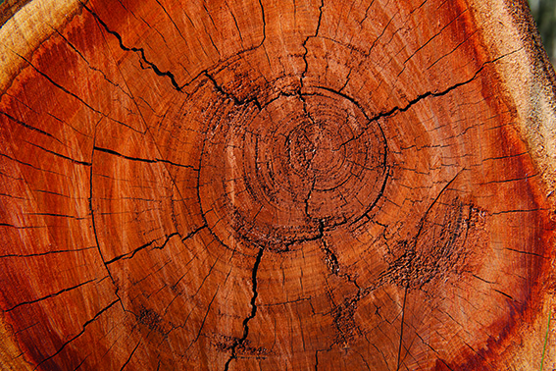

Inti kenyataan
UU penebangan liar Australia mengakui hak kedaulatan setiap pemerintah negara untuk menentukan praktik penebangan yang legal dalam yurisdiksi mereka.

Informasi apa saja yang tersedia?
Pemerintah Australia bekerja sama dengan pemerintah negara terkait untuk mengembangkan berbagai Pedoman Berdasarkan Negara. Ini dapat memberikan informasi tambahan kepada importir mengenai UU kayu yang dimiliki mitra dagang utama kami dan dapat membantu dalam melakukan pemeriksaan uji tuntas. Pedoman ini akan tersedia di situs web departemen yaitu di daff.gov.au/illegallogging.
Pengembangan pedoman ini merupakan proses yang berkelanjutan dan pedoman akan diterbitkan secara progresif setelah selesai.

Apakah orang atau perusahaan yang mengekspor kayu ke Australia akan mengetahui jika ada perubahan?
Perusahaan yang mengimpor ke Australia dapat mencari informasi tambahan dari pemasok mereka tentang kayu atau produk kayu yang mereka beli. Informasi ini akan membantu mereka menilai risiko apakah produk tersebut ditebang secara ilegal dan membantu mengambil pilihan pembelian.

Bagaimana hal ini sejalan dengan tindakan yang diambil oleh negara-negara lain terhadap penebangan liar?
Australia merupakan bagian dari upaya global untuk menghentikan efek ekonomi, sosial dan lingkungan yang negatif dari penebangan liar.
Amerika Serikat dan Uni Eropa telah memiliki peraturan yang mirip dengan UU penebangan liar Australia. Secara khusus, Uni Eropa mewajibkan pemeriksaan uji tuntas terhadap berbagai macam kayu yang diimpor dan berbagai produk yang mengandung kayu seperti pulp, kertas dan perabot kayu.

